**新 书 推 荐**

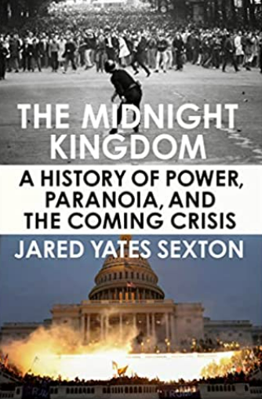**中文书名：《午夜王国：关于权力，无端恐惧和即将到来的危机的历史》**

**英文书名：THE MIDNIGHT KINGDOM：A History of Power, Paranoia, and the Coming Crisis**

**作 者：Jared Yates Sexton**

**出 版 社：Dutton**

**代理公司：Stuart Krichevsky /ANA/Susan Xia**

**页 数：384页**

**出版时间：2023年1月**

**代理地区：中国大陆、台湾**

**审读资料：电子稿**

**类 型：历史**

**内容简介：**

《美国统治》（*American Rule*）一书的作者兼《The Muckrake Podcast》播客主持人揭示了白人至上主义的谎言，宗教神话和有毒阴谋论是如何构建现代世界，并有可能使我们陷入独裁梦魇的。

 为了充分理解这些奇怪和危险的时代，贾里德·耶茨·塞克斯顿仔细审视了美国的历史：即当权者所犯下的暴行，以及塑造了西方迄今为止看待自己的方式的令人欣慰的故事。随着反动派和威权主义者执着于“西方文明”的神话，《午夜王国》揭露了政治权力、宗教灌输和经济主导地位是如何被反复武器化用来压迫和剥削的，为当前秩序的崩溃敲响了警钟。

从罗马帝国开始，经历了几个世纪的殖民、战争、种族灭绝以及不断发生的进步和倒退冲突，塞克斯顿发现我们的现代世界正处于十字路口。有如对过去危机的回应，我们已经到了一个历史性不平等和对政府的信任逐渐减弱的时代。与此同时，威权主义正在取得势头，二十世纪的进步正以令人目眩的速度倒退。这一灾难性时刻具有可怕的可能性，有可能回到极权主义的过去，或者，有可能是一个更美好、更真实、更人性化的未来。这种差异取决于对历史以及在发挥作用或隐藏在西方优越性这一灾难性幻想背后的较大势力的真实估计。

 《午夜王国》对几个世纪以来塑造人类文明的各种力量进行了批判性的审视，并邀请我们共同寻求一个完全不同的未来。

**作者简介：**

  **贾里德·耶茨·塞克斯顿（Jared Yates Sexton）**著有《美国统治》，，《他们希望我成为这样的人》（The Man They Wanted Me to Be），《人们将会像海岸上的水一样崛起》（The People Are Going to Rise Like the Waters Upon Your Shore）。他的政治文章曾发表在《纽约时报》，《新共和国》，《政治》和Salon.com等媒体上。塞克斯顿还是《The Muckrake Podcast》播客的主持人，也是三部小说的作者。

**谢谢您的阅读！**

**请将反馈信息发至：夏蕊（Susan Xia）**

安德鲁·纳伯格联合国际有限公司北京代表处

北京市海淀区中关村大街甲59号中国人民大学文化大厦1705室

邮编：100872

电话：13581679124

传真：010-82504200

Email：[susan@nurnberg.com.cn](mailto:susan@nurnberg.com.cn)

网址：[http://www.nurnberg.com.cn](http://www.nurnberg.com.cn/)微博：<http://weibo.com/nurnberg>

豆瓣小站：<http://site.douban.com/110577/>

微信订阅号：ANABJ2002